Инструкция работы пользователя в Системе «одного окна»

ЗАПИСЬ ИСТОРИИ ДОКУМЕНТА

Статус документа  (Базовый документ/  Ревизия/ Отмена) | Ревизия документа | Дата ввода  в действие/ отмены | Примечание
Базовый

Содержание

- Введение
- Этапы работы пользователя
2.1 Вход в систему «одного окна»
2.2 Вход в личный кабинет
2.3 Работа со своими заявками
3. Работа в личном кабинете со своим профилем
3.1 Просмотр профиля
3.2 Редактирование профиля
3.3 Смена пароля
4. Работа с информационными разделами системы

Введение

Работа системы «одного окна» предназначена для организации взаимодействия
с субъектами малого и среднего предпринимательства. Определяет требования
к порядку планирования, разработки, внедрения и применения новых товаров, услуг, технических (технологических) и/или комплексных технико-экономических решений
в рамках экономической деятельности ПАО «Аэрофлот».
Положение о порядке и правилах внедрения инновационных решений
РИ-ГД-303Х регламентирует процесс работы системы «одного окна»
Положение о порядке и правилах внедрения инновационных решений
РИ-ГД-303Х разработано в рамках исполнения Директив представителям интересов Российской Федерации для участия в заседаниях советов директоров (наблюдательных советов) открытых акционерных обществ с государственным участием, являющихся заказчиками, закупочная деятельность которых подпадает под действие Федерального закона от 18.07.2011 № 223-ФЗ «О закупках товаров, работ, услуг отдельными видами юридических лиц», утвержденных Председателем Правительства Российской Федерации 24.10.2013 № 6362п-П13, а также в соответствии с Методическими указаниями по разработке и корректировке программ инновационного развития акционерных обществ с государственным участием, государственных корпораций
и федеральных государственных унитарных предприятий, утвержденных поручением Правительства Российской Федерации от 07.11.2015 № ДМ-П36-7563.

- Этапы работы пользователя
2.1 Вход на сайт «одного окна».
Для входа в Систему «одного окна» необходимо зайти в любой интернет - браузер (Internet Explorer, Google Chrome, Mozilla Firefox и др.) на рабочем столе пользователя и дважды нажать
на ярлык. Если ярлык с браузером отсутствует на рабочем столе, то необходимо пройти по следующему пути в Вашем компьютере: Пуск – Браузер
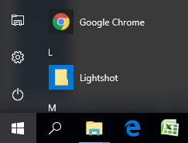.
Рисунок 1. Меню «Пуск»

После чего в адресной строке ввести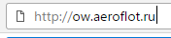.
Пользователю откроется главная страница Системы:

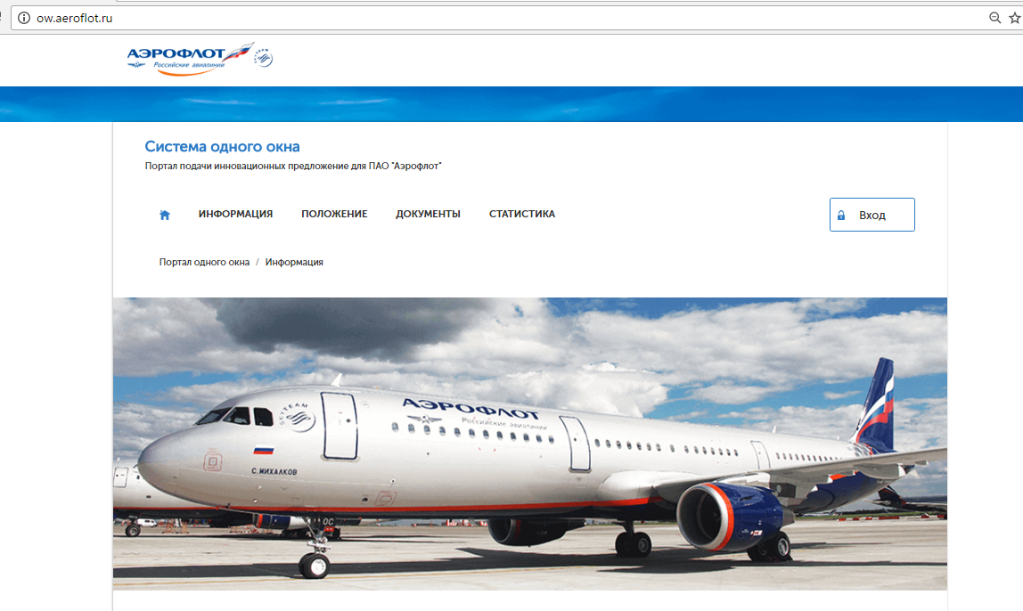

Рисунок 2. Главная страница Системы «одного окна»

Для дальнейшей работы в Системе «одного окна» необходимо нажать на кнопку «Вход». Откроется окно заполнения данных, в котором следует ввести свой Логин
и Пароль.
После введения данных нажать кнопку «Войти»:
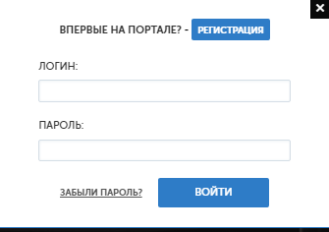
Рисунок 3. Окно входа в Систему

Если пользователь впервые на портале, то необходимо нажать кнопку «Регистрация» (см.4 рисунок) и откроется Бланк регистрационной формы:
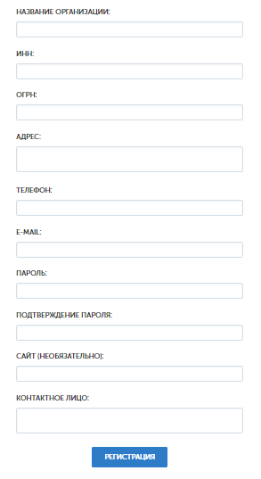
Рисунок 4. Бланк регистрационной формы

Бланк регистрационной формы - заполнение формы с указанием всех данных, предусматривающий, в том числе, обязательные для заполнения поля.
После заполнения всех обязательных полей, необходимо нажать кнопку «Регистрация» всплывает окно с дальнейшими инструкциями и нажимаем «ОК»:

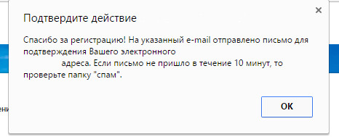
Рисунок 5. Окно с указаниями по регистрации

Пользователю необходимо зайти в свой E-mail, открыть сообщение, присланное системой «одного окна», перейти по необходимой ссылке. Для входа в Систему «одного окна» пользователь должен ввести свой E-mail и пароль и нажать кнопку «Войти».
В случае если пользователь забыл пароль, он может воспользоваться формой восстановления пароля. Для этого надо нажать кнопку «Забыли пароль?»,
и в открывшемся окне ввести адрес своей электронной почты и нажать кнопку «Восстановить»:

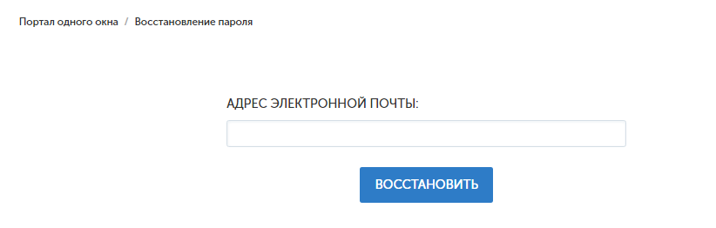
Рисунок 6. Окно восстановления пароля

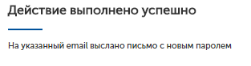
Рисунок 7. Окно подтверждения действия

После этого необходимо зайти на почту, открыть письмо с темой «Восстановление пароля» и вставить этот пароль в форму при входе в Систему «одного окна».
После успешного входа в Систему «одного окна» пользователь может в ней работать.

2.2 Вход в личный кабинет
Для работы в Личном кабинете необходимо нажать на кнопку 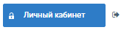
Раздел «Мои заявки» отображает все предложенные данным пользователем заявки с их статусом:
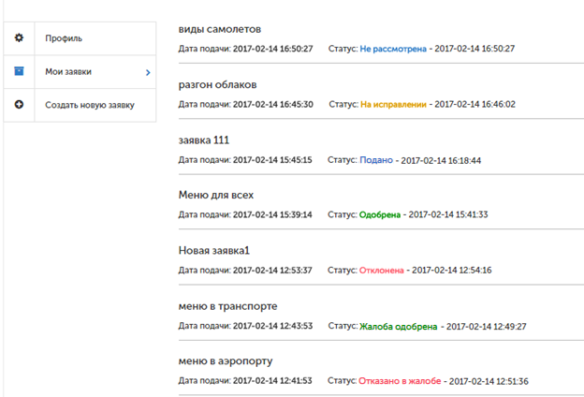
Рисунок 8. Страница заявок пользователей

Для того, чтобы подать свою заявку, необходимо нажать кнопку «Создать новую заявку», после чего откроется окно для заполнения:
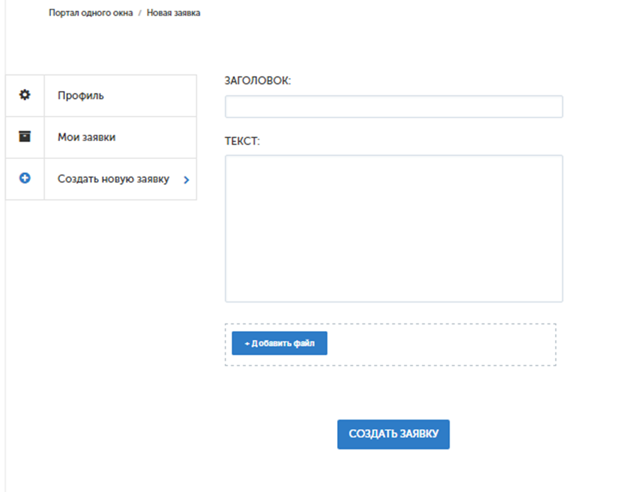
Рисунок 9. Страница создания заявки
Пользователю необходимо ввести название своей заявки (поле «Заголовок»), описание (поле «Текст») и нажать кнопку «Создать заявку».
Также при необходимости пользователь может подавать заявку с прикреплением файлов форматов MS Word, MS Power Point, MS Excel, MS Visio, изображения, PDF.
Для этого необходимо нажать кнопку «Добавить файл», выбрать нужный файл, нажать кнопку открыть. Если необходимо добавить несколько файлов, то данный процесс повторяем столько, сколько файлов требуется добавить.
Когда все нужные файлы добавлены, необходимо нажать кнопку «Создать заявку»:
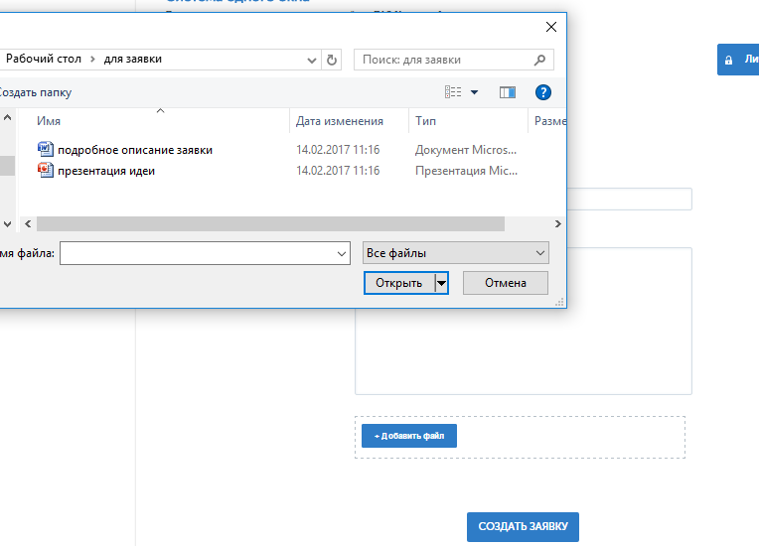
3
1
2

Рисунок 10. Процесс добавления файлов

Если какой-то файл надо удалить, то нажимаем крестик напротив него:
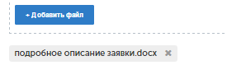
Рисунок 11. Удаление вложенных файлов

После того как пользователь создал заявку, она отправляется на рассмотрение модераторам и приобретает статус «Не рассмотрена».

2.3 Работа со своими заявками
Для просмотра статуса заявки, необходимо нажать кнопку «Мои заявки»
и пользователю будет доступна информация по всем созданным им заявкам:

Рисунок 12. «Мои заявки» в Личном кабинете
Если заявка удовлетворяет требованиям и не требует доработки, то модераторы отправляют её на рассмотрение экспертам, и она приобретает статус «На экспертизе»:
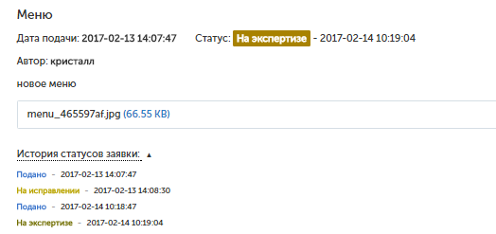
Рисунок 13. Страница заявки со статусом «На экспертизе»
Чтобы увидеть историю статусов заявки, необходимо нажать на кнопку «История статусов заявки»:
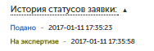
Рисунок 14. История статусов заявки
При переходе внутрь заявки доступно:
- название;
- описание;
- дата подачи;
- пользователь (Заявитель);
- статус;
- вложенные файлы;
- история статусов заявки.

После экспертизы эксперты или модератор может окончательно принять заявку.
Либо если модератор дважды отправлял заявку на доработку, он может сразу принять заявку без экспертизы.
Для этого он загружает протокол, и заявка пользователя приобретает статус «Одобрена»:

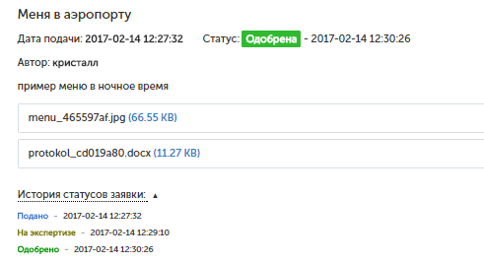
Рисунок 15. Страница заявки со статусом «Одобрена»

При переходе внутрь заявки доступно:
- название;
- описание;
- дата подачи;
- пользователь (Заявитель);
- статус;
- вложенные файлы;
- история статусов заявки;
- протокол.

Если заявка полностью не соответствует правилам Системы, то модератор может
ее отклонить без права доработки, и она приобретает статус «Отклонена»:

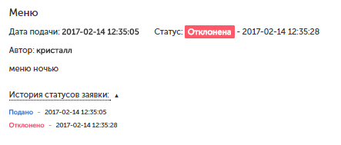
Рисунок 16. Заявка со статусом «Отклонена»
При переходе внутрь заявки доступно:
- название;
- описание;
- дата подачи;
- пользователь (Заявитель);
- статус;
- вложенные файлы;
- история статусов заявки.
Если в заявке есть какие-то недочеты, то модератор может вернуть ее пользователю,
и она приобретает статус «На исправлении»:
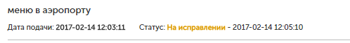
Рисунок 17. Заявка со статусом «На исправлении»

Для того чтобы заявка открылась необходимо на нее нажать:

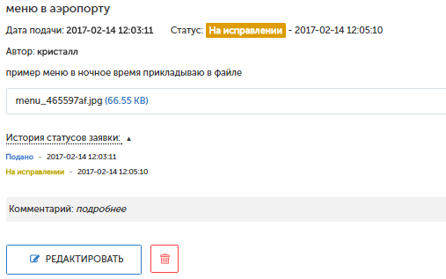
Рисунок 18. Заявка со статусом «На исправлении»

При переходе внутрь заявки доступно:
- название;
- описание;
- дата подачи;
- пользователь (Заявитель);
- статус;
- вложенные файлы;
- история статусов заявки;
- комментарий модератора;
- действия (редактировать/удалить).
Пользователь может редактировать свою заявку.
Для этого необходимо нажать кнопку «Редактировать». После откроется окно ввода информации для заявки:

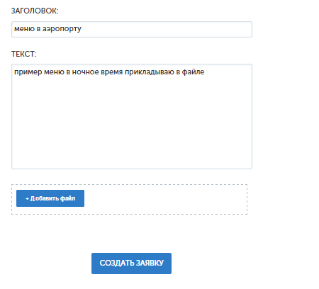
Рисунок 19. Редактирование заявки

Процедура редактирование аналогична процедуре создания заявки, описанной
в пункте Пользователь может полностью или частично изменить свою заявку.
После всех изменений необходимо нажать кнопку «Создать заявку», и она снова попадает на рассмотрение модераторам.
Так же пользователь может вовсе удалить свою заявку, нажав кнопку.
После прохождения экспертизы, модератор может отклонить заявку,
и пользователю будет доступна подача жалобы.
При переходе внутрь заявки доступно:
- название;
- описание;
- дата подачи;
- пользователь (Заявитель);
- статус;
- вложенные файлы;
- история статусов заявки;
- действия (апелляция).
Чтобы подать жалобу, необходимо нажать кнопку «Жалоба» и заполнить комментарий и нажать кнопку «Отправить»:

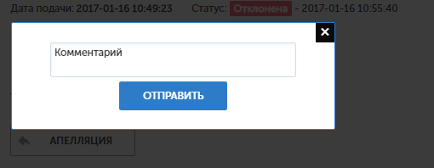
Рисунок 20. Подача жалобы

Заявка приобретает статус «Жалоба»:
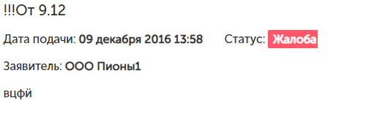
Рисунок 22. Заявка со статусом «Жалоба»

После просмотра жалобы модератор может принять заявку и загрузить протокол, тогда заявка приобретает статус «Жалоба принята»:
При переходе внутрь заявки доступно:
- название;
- описание;
- дата подачи;
- пользователь (Заявитель);
- статус;
- вложенные файлы;
- история статусов заявки;
- протокол.
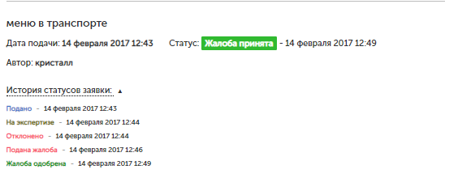
Рисунок 21. Заявка со статусом «Жалоба принята»

Так же модератор может отклонить заявку без возможности повторной подачи жалобы. Тогда заявка приобретает статус «Жалоба отклонена»:

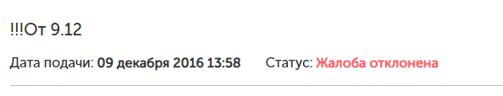
Рисунок 24. Заявка со статусом «Жалоба отклонена»

При переходе внутрь заявки доступно:
- название;
- описание;
- дата подачи;
- пользователь (Заявитель);
- статус;
- вложенные файлы;
- история статусов заявки;
- протокол.

*Во всех случаях пользователю придет уведомление о статусе его заявки
на его электронный ящик.
*Все доступные вложенные файлы можно скачать для просмотра.

- Работа в Личном кабинете со своим профилем
3.1 Просмотр профиля
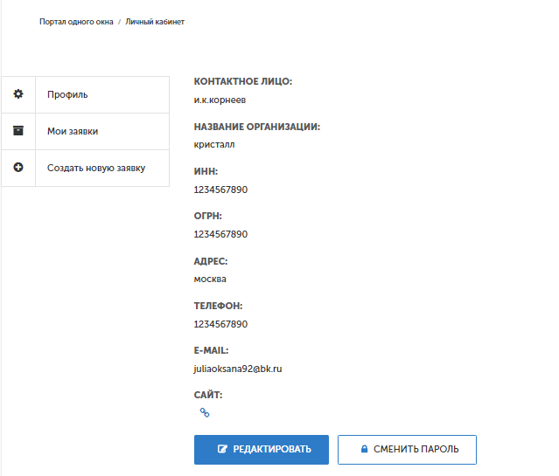
Рисунок 22. Страница профиля пользователя

3.2 Редактирование профиля

Для редактирования данных, необходимо нажать кнопку «Редактировать»
и откроется окно с полями для изменения:

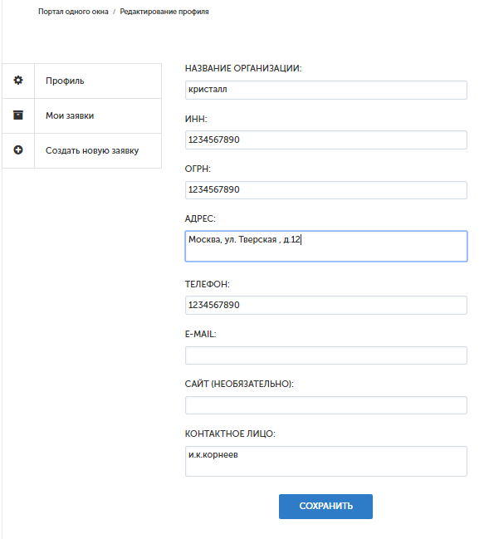
Рисунок 23.Страница редактирования профиля пользователя

После изменения данных необходимо нажать кнопку «Сохранить».

3.3 Смена пароля

Для смены пароля необходимо нажать кнопку «Сменить пароль», ввести старый пароль, затем новый и нажать кнопку «Сохранить»:
Для того чтобы посмотреть личные данные, необходимо нажать на кнопку «Профиль» в Личном кабинете. Пользователю доступны данные введенные
при регистрации:
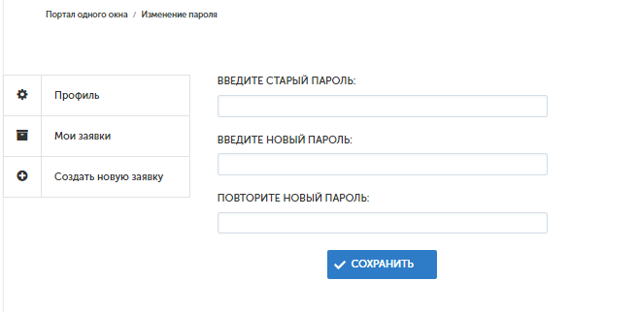
Рисунок 24.Сменя пароля

Все данные автоматически сохраняются в системе.

- Работа с информационными разделами Системы

Для просмотра общей информации о конкурсе стоит нажать кнопку.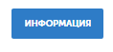
Для просмотра «Положение о порядке и правилах внедрения инновационных решений» необходимо нажать кнопку «Положение» и далее «Скачать положение»
и открыть на своем компьютере:
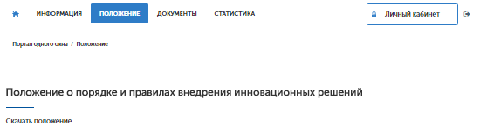

Рисунок 25. Страница положение

Для просмотра Нормативных документов необходимо нажать кнопку «Документы».
Для просмотра статистики необходимо нажать кнопку «Статистика».
В разделе «Статистика» пользователи видят полную информацию по всем заявкам, которые одобрили и отклонили модераторы Системы:
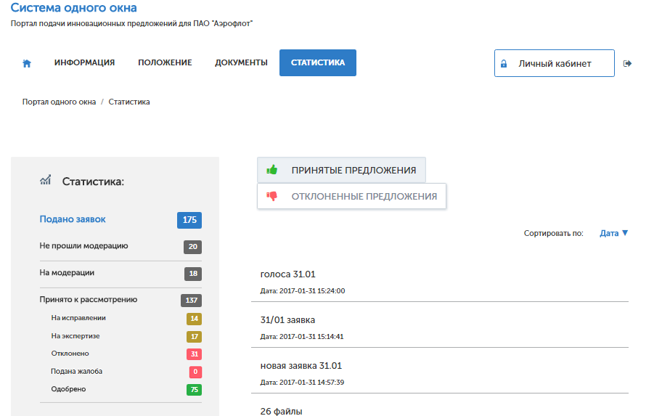
Рисунок 26.Статистика
Автоматически открываются одобренные заявки, для просмотра отклоненных заявок следует нажать на кнопку «Отклоненные предложения».
Для сортировки по дате следует два раза нажать на кнопку «Дата» и тогда наверху будут показаны старые заявки.
Либо воспользоваться внизу страницы. 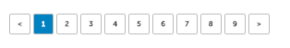 Автоматически заявки отображаются от новых к старым.

Слева отображаются количественные показатели всех поданных заявок:
- Не прошли модерацию;
- На модерации;
- Принято к рассмотрению:
  - На исправлении;
  - На экспертизе;
  - Отклонено;
  - Жалоба;
  - Одобрено.
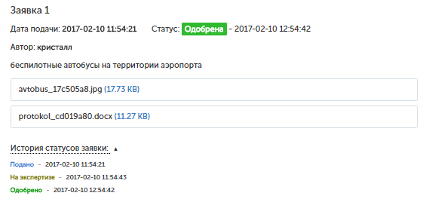
Рисунок 27. Заявка в разделе «Статистика»

При переходе в заявку пользователь видит доступную информацию:
- название;
- дата подачи;
- пользователь (Заявитель);
- описание;
- вложенные файлы;
- статус;
- протокол;
- история статусов заявки.

Для выхода из Системы необходимо нажать кнопку выход, которая находится рядом
с кнопкой «Личный кабинет».